泸州市兴泸远大建筑科技有限公司

春天花乐园二期春肆项目PC构件物流运输

库
内
比
选
公
告

泸州市兴泸远大建筑科技有限公司
2020年 10月
第一章 比选邀请函
为满足本项目运输需要，现邀请库内各物流服务商参加春天花乐园二期春肆项目PC构件物流运输比选，以该方式确定该项目的物流运输服务单位。
一、比选范围及情况：
1、PC构件情况、预计车次及车型：
序号 | 产品类型 | 数量（块） | 车次（车） | 选用车辆 | 备注
1 | 1#楼3单元 | 236 | 10 | 13米平板挂车 | 车辆要求四周无挡板,保足拖板长度,严格按照公司要求选配绑带，进行捆绑。
2 | 1#楼4单元 | 273 | 12 | 13米平板挂车 | 车辆要求四周无挡板,保足拖板长度,严格按照公司要求选配绑带，进行捆绑。
3 | 1#楼5单元 | 324 | 14 | 13米平板挂车 | 车辆要求四周无挡板,保足拖板长度,严格按照公司要求选配绑带，进行捆绑。
4 | 1#楼6单元 | 339 | 14 | 13米平板挂车 | 车辆要求四周无挡板,保足拖板长度,严格按照公司要求选配绑带，进行捆绑。
5 | 1#楼7单元 | 308 | 12 | 13米平板挂车 | 车辆要求四周无挡板,保足拖板长度,严格按照公司要求选配绑带，进行捆绑。
6 | 1#楼8单元 | 211 | 10 | 13米平板挂车 | 车辆要求四周无挡板,保足拖板长度,严格按照公司要求选配绑带，进行捆绑。
7 | 1#楼9单元 | 305 | 12 | 13米平板挂车 | 车辆要求四周无挡板,保足拖板长度,严格按照公司要求选配绑带，进行捆绑。
 | 合计 | 1996 | 84
2、发运时间：预计发运时间为2020年10月29日, 具体时间以我公司通知为准。
3、交货地点：成都市郫都区春天花乐园二期春肆项目。
4、初步预定运输路线：初步预定运输路线：从蓝田经绕城路到泸州港，在泸州港上高速，经老成渝高速、渝蓉高速、成都绕城高速行驶至成都郫都区，经蜀源大道行驶至春天花乐园二期春肆项目现场，全程335公里，预计行驶时间5小时。（具体运输路线可由中标申请人提出，我公司审核后实施）。
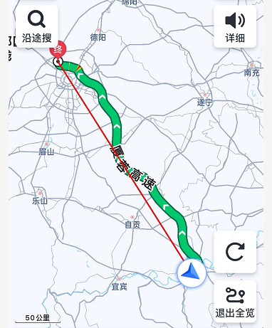
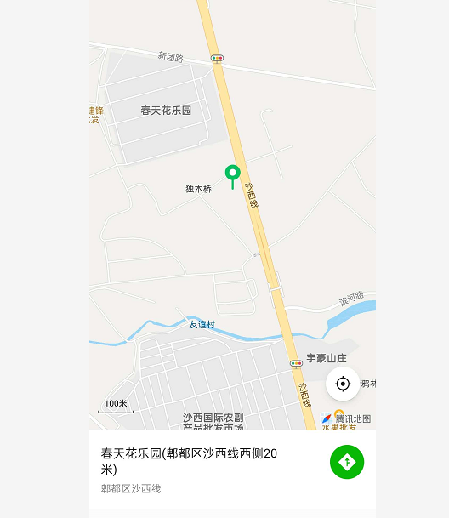

- 比选文件清单方量仅供参考，具体以实际运输方量结算，若清单方量与实际方量偏差较大时，比选申请人应予以接受，并不得依次作为调价依据。
6、初步运输方案由比选人提供，具体行车方案可由中选人提出，比选人审核后实施。
二、比选申请文件的递交：
1、比选申请文件递交的截止时间（开标时间，下同）为2020年 10 月 23 日9时30分（北京时间），比选申请文件递交地点：泸州市兴泸远大建筑科技有限公司办公楼3楼会议室。
2、逾期送达的或者未送达指定地点的比选申请文件的，比选人不予受理并按《入库管理考核办法》进行惩处。
三、评比办法、报价方式及最高限价
采用最低投标价法，报价（计量）方式按车次，最高限价：3800元/车，超过最高限价报价无效。
四、运输要求及报价说明
1、运输方必须保证所提供运输车辆车型、车次满足比选人需求。
2、报价说明：本次招标运输车次数量为预计数量，最终以项目实际运输车次为准。比选申请人应提前去运输目的地勘察，以免报价有误。
五、发布公告的媒介
本次比选公告在泸州市兴泸远大建筑科技有限公司官网（https://ydjz.lzxljt.cn/）发布
六、联系方式
比选人：泸州市兴泸远大建筑科技有限公司
地 址：泸州市纳溪区科技园西部绿色智能住宅产业园区
联系人：田先生
联系电话：17360566698

第二章 评比办法

一、最低投标价法评比说明：
本项目采用最低投标价法，按下列步骤进行评审：
（1）符合比选文件要求，且报价最低者中选。
（2）评比委员会在评比过程中，中选候选人出现并列的，注册资金高的单位为最终中选人，若中选后选人并列且注册资金相同，以随机抽取的方式确定中选人。
二、有下列情形之一的，应重新组织比选：
（1）所有比选申请人不符合比选文件规定条件的。
（2）符合比选文件要求的比选申请人少于3家的。
三、若中选人拒绝与比选人签订合同，比选人可在根据报价名次排序依次选择供应商作为中选人。

第三章 比选申请文件格式

泸州市兴泸远大建筑科技有限公司
春天花乐园二期春肆项目PC构件物流运输

比 选 申 请 文 件
（密封递交）

比选申请人： （盖单位章）
法定代表人或其委托代理人： （签字）

年 月 日

（一）、报价函

致：泸州市兴泸远大建筑科技有限公司
根据贵方（春天花乐园二期春肆项目PC构件物流运输）项目比选文件要求，签字代表（填写：姓名、职务）经正式授权并代表比选申请人（填写：比选申请人名称）密封后提交提交比选申请文件一份：
据此函，签字代表宣布同意如下：
(1)所附比选价格表中规定的应提交的报价总价为 （ ） 万元。
(2)比选申请人将按比选文件的规定履行合同责任和义务。
(3)比选申请人已详细审查全部比选文件。我们完全理解并同意放弃对这方面有不明及误解的权力。
(4)本报价有效期为自开标日起 30 个日历日，从开标之日起至有效期届满前对我方具有约束力。

比选申请人代表签字：
比选申请人名称及公章：
日期：
联系人电话：

（二）、法定代表人身份证明

比选申请人名称：

姓名： 性别： 年龄： 职务：
系 （比选申请人名称）的法定代表人。
特此证明。
附：法定代表人身份证复印件。

比选申请人： （盖单位章）
年 月 日

注：（1）法定代表人亲自投标而不委托代理人投标适用。（2）法定代表人在递交比选申请文件时，应携带法定代表人身份证原件备查。（3）法定代表人提供的证件、证明不齐或不符合要求的，比选申请文件不予接收。
（三）、授权委托书

本人 （姓名）系 （比选申请人名称）的法定代表人，现委托 （姓名）为我方代理人。代理人根据授权，以我方名义签署、澄清、说明、补正、递交、撤回、修改 春天花乐园二期春肆项目PC构件物流运输 （项目名称）比选申请文件、签订合同和处理有关事宜，其法律后果由我方承担。

代理人无转委托权。
附：1、法定代表人身份证明及身份证复印件
- 代理人的身份证复印件

比选申请人： （盖单位章）
法定代表人： （签字）
委托代理人： （签字）

年 月 日

注：（1）法定代表人不亲自比选而委托代理人投标适用。
（2）法定代表人委托他人比选的，委托代理人应是比选申请人本单位的人员。
（3）委托代理人提供的证件、证明不齐或不符合要求的，比选申请文件不予接收。

（四）、报价明细表

项目名称： 春天花乐园二期春肆项目PC构件物流运输
序号 | 车型 | 车次 | 单价（元/车） | 总价（元）
1 | 13米平板拖挂 | 84
注：当分项报价与总价不一致时，以分项报价单价为准。此报价包含9%增值税专用发票

比选申请人名称： （盖单位章）
法定代表人或其委托代理人： （签字）

年 月 日

